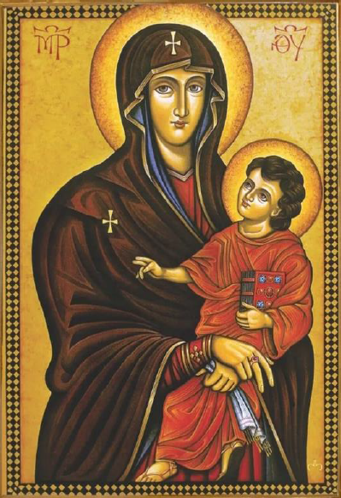

À vossa proteção nos acolhemos,
Santa Mãe de Deus.
Não desprezeis as nossas súplicas,
nós que estamos na provação,
e livrai-nos de todos os perigos,
ó Virgem gloriosa e bendita.

Desde 2003 que a cruz peregrina conta com a companhia do ícone de Nossa Senhora Salus Populi Romani, que retrata a Virgem Maria com o Menino nos braços. Este ícone foi introduzido ainda pelo Papa São João Paulo II como símbolo da presença de Maria junto dos jovens.

Com 1,20 metros de altura e 80 centímetros de largura, o ícone de Nossa Senhora Salus Populi Romani está associado a uma das mais populares devoções marianas em Itália. É antiga a tradição de o levar em procissão pelas ruas de Roma, para afastar perigos e desgraças ou pôr fim a pestes. O ícone original encontra-se na Basílica de Santa Maria Maior, em Roma, e é visitado pelo Papa Francisco que ali reza e deixa um ramo de flores, antes e depois de cada viagem apostólica.

Um ícone nunca pode ser reduzido a um quadro pictórico, independentemente do génio artístico que o produziu, porque, ao contrário de uma simples pintura, que solicita ao olhar do observador a verificação da sua harmonia e beleza, o ícone torna presente, à sua maneira, a própria pessoa que está representada.

Não somente. Como o ícone está carregado pela energia da fé que lhe foi dada por todos aqueles que, diante dele e graças a ele, voltaram os seus corações para o Senhor, ele distribui a todos aqueles que se aproximam dele com fé, o que ele mesma recebeu.

Em particular, o ícone reflete, reproduz e infunde no coração de quem se dirige a ele com simplicidade e total disponibilidade para a vontade de Deus aquelas mesmas graças com as quais a Virgem Mãe de Deus foi plenamente gratificada, segundo a medida da fé de cada um.

O ícone autêntico da "Salus Populi Romani" traz. Portanto, consigo o legado de fé das gerações cristãs que, movidas pelo arquétipo ao qual este ícone se refere, ou seja, a Virgem Mãe de Deus, pediram e obtiveram pela fé: paz, segurança e saúde como garantia da salvação prometida a todos por Jesus, Seu Filho, o Salvador.

Com estes pressupostos contemplemos um ícone muito querido aos romanos, na esperança de que também possam conhecê-lo, admirá-lo e rezar com ele.

Caraterísticas deste ícone

Este ícone representa Maria, a meio corpo, carregando nos braços o Menino, o Qual com uma das mãos faz o gesto da Palavra (fala) e com a outra segura um livro, provavelmente o dos Evangelhos.

A Mãe é representada a fazer o mesmo gesto, com a mão direita que não está levantada, mas junta-se à outra, na qual segura um pergaminho enrolado, cruzando os braços sobre os joelhos do Filho. Como é bela esta humilde imitação ou repetição do gesto do Filho.

Ambos, Mãe e Filho, olham na mesma direção, ou seja, é Maria quem olha na mesma direção indicada por Jesus. Esta é uma Virgem "Hodigítria", ou seja, “Aquela que indica o caminho”.

Na verdade, o ícone de Maria Salus Populi Romani apresenta elementos típicos da iconografia da Hodigítria, nomeadamente:

- a estrela em forma de cruz, com quatro pontas entre os espaços. É símbolo da virgindade e encontra-se no véu, que envolve a cabeça da Virgem;
- as cores das vestes: Maria enverga um manto muito escuro, sob o qual se vislumbra uma túnica azul, enquanto o Filho enverga um manto amarelo, símbolo da sua realeza;
- a posição das pernas do Menino, cruzadas para indicar a sua morte na Cruz;
- as letras gregas que indicam a Maternidade Divina de Maria, a saber "MP" e "OY", abreviatura de " Μήτηρ Θεοῦ - Mater Theou", Mãe de Deus, como é habitual na arte bizantina (Cristo pode ter originalmente uma inscrição sob uma pintura posterior).

Mas o ícone também é caracterizado por algumas divergências da iconografia clássica da Hodegetria, desenvolvida no século X, onde Maria aponta para Cristo com a mão direita e aqui as suas mãos estão dobradas sobre os joelhos do Filho. Neste ícone, Maria indica o caminho não com o gesto das mãos, mas abraçando e estreitando a si o seu Filho. Jesus é realmente o Caminho, para o crente. Portanto, não é por acaso que as mãos da Virgem estão cruzadas sobre os joelhos do pequeno Jesus.

A obra é de data incerta, podendo situar-se entre os séculos VIII e XII, período ao qual remonta a menção histórica mais antiga. É pintado em um painel de cedro grosso.

